Introduction :

Les propriétés physiques des verres dépendent directement de leur structure et de leur composition. Il nous a paru donc essentiel, dans ce chapitre, de suivre l’évolution de ces propriétés suivant la composition pour en extraire les règles générales, à partir desquelles, il est possible d’attribuer à un verre une propriété souhaitée par un simple ajustement de sa composition.
Dans cette partie on a élaboré des verres binaires dans la composition Sb₂O₃-Na₂O et Sb₂O₃-K₂O et des verres ternaires dans la composition (80-x)Sb₂O₃-20Na₂O-xWO₃. Des mesures de densité, de coefficient de dilatation thermique, de températures caractéristiques ont été faite. Des conclusions ont été prises sur le domaine vitreux des verres dans les binaires Sb₂O₃-K₂O.
Pour avoir une idée sur la structure du verre, on a synthétisé des échantillons de verre dopés au cobalt dans les systèmes binaires Sb₂O₃-Na₂O et les systèmes ternaires (80-x)Sb₂O₃-20Na₂O-xWO₃. L’étude est basée sur les spectres d’absorption dans le domaine UV-VIS-NIR et sur la couleur des verres obtenus.

III.1Verre binaires Sb₂O₃-M₂O (M=Na ou K):
III.1.1.Préparation des verres :
L’élaboration des verres binaires Sb₂O₃-M₂O a été faite en tubes sodocalciques. Les tubes déformés par la fusion du bain sont jetés après chaque usage. Au fur et à mesure que le taux de K₂O ou Na₂O augmente la fusion du bain nécessité un temps assez long ce qui affecte les tubes sodocalciques. Au de la de ces cas, les verres sont préparés dans des tubes de silice qui résistent mieux aux températures élevées. Ce changement de creuset a permis d’avoir des domaines vitreux assez large. Cet effet est du à la l’incorporation de la silice dans les verres élaborés.
Le verre est obtenu par le mode de trempe (b) (voir chapitre 1). Dans la figure 1, on montre quelques verres coulés et recuits des systèmes binaires Sb₂O₃-K₂O(ou Na₂0).
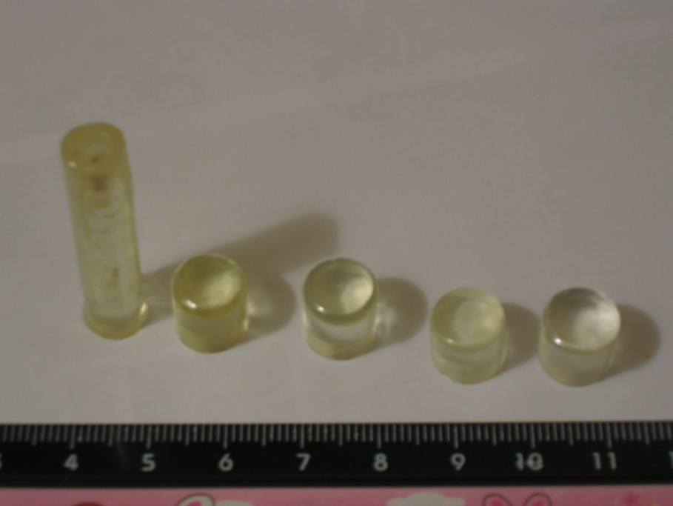
Figure 1 : Echantillons de verres massifs dans les systèmes binaires Sb₂O₃-M₂O.

III.1.2 Domaine vitreux :
Dans ses travaux Dr : M.T. Soltani [1] rapporte, l’existence de verres binaires dans les systèmes Sb₂O₃-M₂O (M=K, Na).
La figure 2 montre le domaine vitreux des systèmes binaires Sb₂O₃-K₂O et Sb₂O₃-Na₂O que nous avons réalisé.

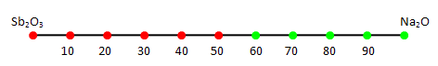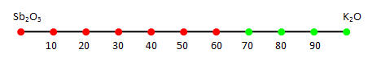
% K₂O
% Na₂O
Verre
Céramique
Figure 2 : Domaines vitreux dans les systèmes binaires Sb₂O₃-M₂O

Dans ces diagrammes on remarque que les domaines vitreux du binaire alcalinoantimonate s’élargis jusqu’à 60% pour K₂O seulement et 50% pour Na₂O, lorsque que le rayon ionique alcalin augmente. Par contre, Dr : Soltani [1] a trouvé que le taux de l’oxyde de potassium se range dans l’intervalle [5-90] (%mol) dans le domaine vitreux du binaire Sb₂O₃-K₂O alors que le domaine vitreux pour le système Sb₂O₃-Na₂O reste le même. Au-delà de 60% de K₂0, il y a une possibilité de formation d’un verre par la dissolution du carbonate de potassium. Donc les verres dans les compositions (10-30) Sb₂O₃-(90-70) K₂O sont réellement dans le système Sb₂O₃-K₂CO₃. Une simple méthode de vérifier ce résultat, est de mettre le verre dans une solution contenant l’acide chlorhydrique. Le dégagement de CO₂ fait barboter la solution. Ce qui prouve qu’une partie du carbonate est dissoute dans le verre.
III.1.3 Verres dopés cobalt :
Dans le but d’avoir une idée sur la structure des verres binaires des systèmes Sb₂O₃-M₂O, nous avons procédé à préparer des verres dopés avec une concentration de 0,2 % en oxyde de cobalt CO₃O₄. Sachant que le choix de cet oxyde qui fait partie des oxydes des métaux de transitions qui ont la particularité de remplissage de la sous couche d. Ce qui laisse ces oxydes lorsqu’ils sont soumis à une radiation lumineuse dans le domaine spectral UV-V, d’absorber certaines radiations dans le domaine du visible. L’origine de ces absorptions est due principalement aux électrons de la sous couche d qui ont des énergies de transition se trouvant dans le visible. Ce qui laisse automatiquement l’apparition de couleur dans ces verres contenant des proportions en éléments de métaux de transitions.
Un exemple d’échantillons de verres binaires Sb₂O₃-Na₂O ou de Sb₂O₃-K₂O dopés au cobalt sont illustrés sur la figure 3. On remarque qu’ils présentent tous la même couleur bleu foncé (appelée couleur bleu cobalt). A l’œil nue, il n’ya presque aucune différence de couleur.

Figure 3 : Verres dopés 0,2% cobalt dans les systèmes Sb₂O₃-M₂O.
Ce qui implique que les ions Co²⁺ occupent des sites tétraédriques. Donc, les verres binaires Sb₂O₃-K₂O ou Sb₂O₃-Na₂O ne comporte pas des sites à environnement octaédrique. Donc il n ya pas d’agencement d’octaèdre Sb⁵⁺ qui sont les seuls à pouvoir formé des polyèdres octaédriques.
Un exemple de gels dopés au cobalt est illustré sur la figure 4 montrant les couleurs due à la présence de cobalt.

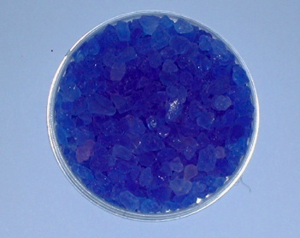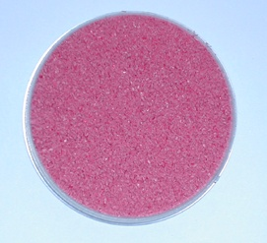
Figure 4 : Couleur des gels dopés au cobalt.
(a) Bleu foncé Co dans un environnement tetraédrique (gel silica + sel de cobalt).
(b) Rose Co dans un environnement octaédrique (Acétate de cobalt).

III.2Verre ternaires (80-x)Sb₂O₃-20Na₂O-xW0₃ (x=10-50) :
Les verres de ce système ont été élaborés dans des tubes de silice en utilisant la méthode usuelle de synthèse. Pour les mesures physiques, on a préparé des échantillons massifs d’une forme cylindrique de diamètre de 15 mm et une épaisseur allant de 0,5 à 10mm.
III.2.1Propriétés Physiques
- Températures caractéristiques et densité des verres
A l’issue des courbes de DSC des verres (80-x)Sb₂O₃-20Na₂O-xW0₃ (x=10-50) illustrées dans la figure 5, les températures caractéristiques du verre à savoir Tg, Tx, Tp et Tf sont regroupées dans le tableau 1, on y trouve aussi les valeurs du facteur de stabilité thermique ΔT=Tx-Tg, ainsi que la densité des verres élaborés.
Figure 5 : Courbe de DSC des verres (80-x)Sb₂O₃-20Na₂O-xW0₃ (x=10-50).

On remarque une évolution linéaire des températures caractéristiques suivant la concentration en oxyde de tungstène. Lorsque la concentration en WO₃ augmente les températures de transition vitreuse augmente. Cette évolution est due à la température de fusion de l’oxyde tungstène de l’ordre de 1473°C, très éloignée de celle de Sb₂O₃ (656°C) et donc la température de transition T_{g} augmente, selon le critère de [2] Tg/Tf=2/3. L’évolution de facteur de stabilité thermique ΔT avec la concentration en oxyde tungstène est quasi linéaire. L’incorporation de WO₃ provoque une diminution de stabilité thermique de la matrice vitreuse Sb₂O₃-Na₂O.
La même remarque est aussi valable pour l’évolution linéaire de la densité des verres en fonction de la teneur en oxyde de tungstène. WO₃ plus lourd et donc plus dense que Sb₂O₃. Ces variations de la densité sont montrées dans la figure 6.

Tableau 1 : Température caractéristique, facteur de stabilité thermique et densité des verre du système ( 80-x)Sb₂O₃-20%Na₂O-xWO₃
Composition du verre (%mol) |  |  | Temperatures (°C) |  |  |  |  | d  (g.cm⁻³)
Sb₂O₃ | Na₂O | WO₃ | T_{g}  (± 2) | T_{x}  (± 2) | T_{p}  (± 1) | T_{f}  (± 2) | (T_{x}-T_{g}) | (± 0.01)
70 | 20 | 10 | 294 | 435 | - | - | 141 | 4,90
60 | 20 | 20 | 302 | 439 | - | - | 137 | 5,07
50 | 20 | 30 | 315 | 448 | - | 512 | 133 | 5,48
40 | 20 | 40 | 332 | 458 | - | - | 126 | 5,60

Figure 6 : Variations de la densité des verres ( 80-x)Sb₂O₃-20%Na₂O-xWO₃ en fonction de la teneure en WO₃.

- Coefficient de dilatation thermique
Les valeurs du coefficient de dilatation linéaire α (Coefficient of thermal expansion CTE) des verres (80-x)Sb₂O₃-20Na₂O-xW0₃ (x=10-50) sont collectées dans le tableau 2. Dans la figure 7, on montre l’évolution de α en fonction de la concentration de l’oxyde alcalin.
On remarque que le coefficient de dilatation du verre diminue au fur et à mesure que le taux d’oxyde de tungstène augmente. Ce résultat est tout à fait juste, puisque la dilatation du matériau est liée directement à la rigidité. La substitution de WO₃ à la place de Sb₂O₃, fait augmenter la température de transition vitreuse, ce qui est synonyme à l’augmentation de la rigidité du verre par la formation de liaisons W-O plus rigide. Donc, l’augmentation de la température, fait augmenter la vibration des atomes des molécules, ce qui laisse le matériau se dilater. La dilatation est moins prononcé par la présence des liaisons W-O dans un premier temps et au fur et à mesures que le taux de WO₃ augmente, il ya création d’une nouvelle matrice vitreuse autour des ions W. On verra par la suite le type de cette nouvelle matrice vitreuse. Le tableau III.6 regroupe les valeurs du coefficient de dilatation linéaire des verres (80-x)Sb₂O₃-20Na₂O-xW0₃ (x=10-50). Les valeurs de ce coefficient ont été prises dans l’intervalle de température [100-240].

Taux de WO₃ | CTE | Tg (K) | α.Tg² | α.Tg² moyen
10 | 19,1 | 567 | 6,14 | 6,138
20 | 19 | 575 | 6,28 | 6,138
30 | 17,4 | 587 | 5,99 | 6,138
40 | 16,8 | 605 | 6,14 | 6,138
Tableau 2 : valeurs du coefficient de dilatation linéaire,
Tg et α.Tg² des verres (80-x)Sb₂O₃-20Na₂O-xW0₃.

Une formule empirique justifie les interprétations évoquées précédemment. Cette formule prend la forme de l’équation suivante :
α. (T_{g}) ²=constante [3]
Elle stipule que la valeur du coefficient de dilatation linéaire est inversement proportionnelle au carré de la température de transition vitreuse du verre.
Les valeurs du coefficient de dilatation linéaires des verres ternaires déduites des courbes TMA sont regroupées dans le tableau (4). On y trouve aussi les valeurs de Tg ainsi que les valeurs de α.Tg². Les courbes représentant les variations de CTE et Tg sont illustrée dans la figure 7. Les valeurs de α.Tg² en fonction de la teneur en WO₃ sont illustrées dans la figure 8.
Figure 7 : Variation de CTE et Tg en fonction de la teneur en oxyde WO₃.
Figure 8 : Variation de α.(Tg)² en fonction de la teneur en oxyde WO₃ des verres (80-x)Sb₂O₃-20Na₂O-xWO₃

III.2.2 Verres dopés cobalt
Afin d’avoir une idée grossière sur la structure des verres, nous avons procédé à élaborés des verres dans la composition contenant 20% de Na₂O et de faire la substitution entre les concentrations molaire de l’oxyde d’antimoine et l’oxyde de tungstène de la composition (80-x)Sb₂O₃-20Na₂O-xWO₃. Nous avons fait varier x entre 0 et 50 (% mol). Il est connue que l’oxyde d’antimoine fait partie des oxydes formateurs de verres, par contre WO₃ fait partie d’oxyde formateur conditionnel [4]. C’est-à-dire qu’à lui seul, ne peut pas former un verre mais avec l’addition d’oxyde alcalin, il le peut. D’ailleurs, Dr : M.T.Soltani [1] a trouvé qu’on peut avoir un verre binaire dans la composition Na₂O-xWO₃ en utilisant une vitesse de trempe élevée.
Les verres dopés cobalt sont préparés dans deux séries :
- La première série concerne des verres dopés avec des teneurs variables en Co₃O₄ [0,05, 0,1, 0,3 et 0,5 %] (% mol). On a choisi de doper le verre de composition 50Sb₂O₃-20Na₂O-30WO₃.
- La deuxième série concerne les verres de la ligne (80-x)Sb₂O₃-20Na₂O-xWO₃ dopées avec un taux fixe de 0,05% (% mol).
Notant que la concentration de cobalt est calculée à partir de la composition totale du verre mais le pourcentage sera compter au-delà de 100%. Exemple : Pour un taux de 0,05 % de Co₃O₄ la composition s’écrit (80-x)Sb₂O₃-20Na₂O-xWO₃-0,05Co₃O₄.

III.2.2.1 Verres dopés avec un taux variable de cobalt
Les verres élaborés dans la composition 50Sb₂O₃-20Na₂O-30WO₃ ont une couleur verdatre comme le montre la figure 9. En augmentant le taux de Co₃O₄, la couleur devient plus foncée.
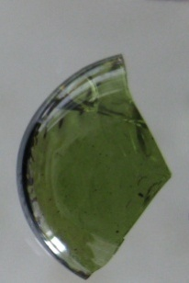
Figure 9 : Photo du verre de la composition50Sb₂O₃-20Na₂O-30WO₃-0,05Co₃O₄

- Mesures thermiques
Ces résultats concernent l’étude menée à la DSC. Nous présentons les courbes de DSC des verres 50Sb₂O₃-20Na₂O-30WO₃ xCo₃O₄ (x=0,05, 0,1, 0,3 et 0,5 %) dans la figure 10.
Ce que nous constatons :
- Les valeurs de Tg₁ diminuent lorsque le taux de Co₃O₄ augmente.
- Il y a apparition d’une deuxième température de transition vitreuse que nous notons Tg₂ au fur et à mesure que le taux d’oxyde de cobalt augmente.

Figure 10 : Courbes de DSC des verres dopés Cobalt (0, 0.05, 0.1, 0.3 et 0.5 % Co₃O₄) dans le verre 50Sb₂O₃-20Na₂O-30WO₃

Co₃O₄ (mol %) | Tg₁(°C) | Tg₂(°C)
0 | 315 | -
0.05 | 314 | -
0.1 | 312 | 325
0.3 | 303 | 337
0.5 | 310 | 336

Tableau 3 : Valeurs des températures de transitions vitreuses Tg₁ et Tg₂

Les valeurs des températures de transitions vitreuses Tg₁ et Tg₂ sont regroupés dans le tableau 3. Pour voir les variations de Tg₁ en fonction de la teneure en oxyde de cobalt, nous avons tracé la courbe illustrée dans la figure 11.
Figure 11. Variations de Tg₁ des verres de la composition 50Sb₂O₃-20Na₂O-30WO₃ en fonction de la concentration de Co₃O₄.

La diminution de la valeur de la transition vitreuse Tg₁ est toujours attribuée à la dépolymérisation du réseau vitreux, étant donné que l’oxyde de cobalt est souvent utilisé comme agent nucléant [5-8]. Généralement, l’ion cobalt occupe des sites soit tétraédriques ou octaédriques. Etant donnée que la couleur du verre est verdâtre, cela veut dire qu’au moins une proportion de l’ion Co²⁺ ou Co³⁺ est dans une configuration octaédrique [9-14]. En admettant bien sûr que la configuration tétraédrique donne toujours une couleur bleu foncée. La présence de deux Tg prouve que le cobalt se trouve dans deux les deux configurations. Nous remarquant aussi que cette deuxième Tg₂ est peu visible à partir du taux 0,1 (% mol) de l’oxyde de cobalt et commence à être bien visible au-delà de ce taux. Donc nous avons admis que la deuxième configuration de la structure du réseau vitreux, (causé peut être par la formation d’une structure vitreuse autour des ions W⁺⁶ dans un environnement octaédriques) est bien en place. Comme le cobalt est un agent nucléant, ce qui a poussé d’avoir une séparation de phase et donc la visibilité d’une Tg₂.

- Absorption dans le domaine UV-VIS-NIR
Les courbes d’absorption dans le domaine UV-VIS-NIR des verres dopés cobalt du système 50Sb₂O₃-20Na₂O-30WO₃ sont représentées dans la figure 12. Sur ces courbes nous voyons clairement que lorsque le taux de Co₃O₄ augmente, l’intensité des bandes d’absorption augmente. Cette augmentation est régie par la loi de Beer-Lambert L’augmentation du taux de cobalt fait augmenter le coefficient d’extinction molaire. On voit que pour un taux de 0,5% en cobalt, il y a absorption totale dans l’intervalle [450-750 nm]. Cette augmentation du coefficient molaire d’extinction est bien réelle pour une configuration des ions de cobalt dans des environnements tétraédriques, contrairement au coefficient d’extinction molaire du cobalt dans un environnement octaédriques. D’une autre part, si l’on prend l’intervalle de longueur d’onde [900-1800 nm], on voit qu’on a les mêmes bandes d’absorption. Elles diffèrent seulement par leurs intensités. Nous reviendrons à la détermination des positions des longueurs d’ondes d’absorption dans la suite.

Figure 12 : Courbes d’absorption dans le domaine UV-VIS-NIR des verres dopés cobalt du système 50Sb₂O₃-20Na₂O-30WO₃

Co₃O₄ (mol %) | Longueur d’onde de coupure (nm) | Energie de band gap (ev)
0,05 | 421 | 2,95
0,1 | 392 | 3,17
0,3 | 411 | 3,02
0,5 | 413 | 3,01

Tableau 4 : Valeurs de la longueur d’onde de coupure et l’énergie de band gap des verres 50Sb₂O₃-20Na₂O-30WO₃ dopés cobalt.
D’après les valeurs de la longueur d’onde de coupure et l’énergie de band gap des verres 50Sb₂O₃-20Na₂O-30WO₃ dopés cobalt regroupés dans le tableau 4, nous constatons que l’évolution de ces deux grandeurs n’est pas linéaire. Sachant qu’on augmentant la teneur en oxyde de cobalt, la couleur de l’échantillon devient de plus en plus foncé ce qui signifie que la longueur d’onde de coupure se déplace vers les grandes longueurs d’onde de 392 à 411 nm. Cette constatation est vraie pour les verres dopés successivement en 0,1, 0,3 et 0,5. Par contre le verre contenant seulement 0,05% de cobalt possède la longueur d’onde de coupure la plus élevée (421 nm). Ce résultat est corrélé aux résultats trouvés précédemment pour les mesures de courbes de DSC, puisque le seul verre qui ne présente pas une deuxième Tg est justement le verre dopés avec 0,05% en cobalt. On pourra justifier ce résultat en disant que l’augmentation de la teneure en oxyde de cobalt, fait apparaitre deux phases : la première concerne le verre contenant le cobalt en site tétraédrique et la seconde renfermant cobalt en site octaédrique.

III.2.2.2 verres dopés avec un taux fixe de cobalt
- Couleur des verres

x=0 10 20 30 40
Figure 13 : Photos des verres de la composition : (80-x)Sb₂O₃-20Na₂O-xWO₃
Sur la figure 13, on montre les photos prise au microscope optique des verres dopés cobalt dans la composition (80-x)Sb₂O₃-20Na₂O-xWO₃ avec x=0-40 (% mol). On voit clairement que la couleur des verres passe d’une teinte bleu foncé à une teinte verte lorsque la teneur en WO₃ passe de 0 à 30 (% mol) puis pour un taux de 40 (% mol) la teinte du verre reste toujours verte mais un peu claire. Pour comprendre pourquoi la couleur des verres a t’elle changé, il faut analyser les spectres d’absorption des différents verres dopés qui sont illustrés sur la figure 14.

Figure 14 : Spectres d’absorption dans le domaine UV-VIS-NIR des verres
(80-x)Sb₂O₃-20Na₂O-xWO₃-0,05Co₃O₄

D’après les spectres d’absorption dans le domaine UV-VIS-NIR des verres (80-x)Sb₂O₃-20Na₂O-xWO₃ avec x=0-50 (% mol), on voit qu’ils présentent :
- Un triplet de bandes d’absorption dans l’intervalle [450-750 nm] et une autre bande très large dans l’intervalle [1200-1800 nm].
- Lorsque le taux de WO₃ augmente, l’intensité des bandes ci-dessus diminue.
- Lorsque le taux de WO₃ augmente, il ya affaiblissement de la bande 600 nm et apparition de deux bandes vers 800 et 950 nm.
- Lorsque le taux de WO₃ augmente, il ya déplacement de la longueur d’onde de coupure de 396 à 430 pour des teneurs de WO₃ variant de 0 à 40 (% mol), puis la longueur d’onde de coupure retombe à 420 nm.
Ce dernier point est bien illustré sur la figure 15 et les valeurs de la longueur d’onde de coupure et l’énergie du gap optique sont rassemblées dans le tableau 5. Les variations de la longueur d’onde de coupure et le gap optique sont illustrés dans la figure 16.

Figure 15 : Spectres d’absorption dans le domaine UV-VIS montrant le déplacement de la longueur d’onde de coupure et énergies du gap optique des verres (80-x)Sb₂O₃-20Na₂O-xWO₃

xWO₃ (mol %) | Longueur d’onde de coupure (nm) | Energie du gap (ev)
10 | 396 | 3,15
20 | 406 | 3,06
30 | 421 | 2,95
40 | 430 | 2,89
50 | 420 | 2,96
Tableau 5 : Valeurs de la longueur d’onde de coupure et énergies du gap optique des verres (80-x)Sb₂O₃-20Na₂O-xWO₃

Figure 16 : Longueur d’onde de coupure et énergies du gap optique des verres (80-x)Sb₂O₃-20Na₂O-xWO₃

- Interprétation des spectres d’absorption
- Dépouillement des spectres d’absorption :
Dans le tableau 6, nous rassembleront les résultats des différentes bandes d’absorption des spectres de la figure 14. Généralement, il existe plusieurs logiciels permettant de faire la déconvolution des spectres. Les résultats de cette opération sont extraits des figures 17 et les positions des bandes d’absorption du verre 70Sb₂O₃-20Na₂O-10WO3-0.05Co₃O₄ sont rassemblées dans le tableau 6 à titre d’exemple.

Figure 17 : Déconvolution des spectres d’absorption des verres (80-x)Sb₂O₃-20Na₂O-xWO₃-0,05 Co₃O₄ (facteur de corrélation R>0,999) dans la région [400-900 nm]

Taux de WO₃  (% mol) | N° Pic | Position (nm) | Position (cm⁻¹) | Assignement
10 | 1 | 502.3 | 19908,4 | Co²⁺ Oct
10 | 2 | 538.6 | 18566,6 | Co³⁺ Oct
10 | 3 | 606.3 | 16493,2 | Co²⁺ Tet
10 | 4 | 673.0 | 14858,8 | Co²⁺ Tet
10 | 5 | 798.4 | 12525 | Co³⁺ Oct
10 | 6 | 944 | 10593 | Co³⁺ Oct
10 | 7 | 1244 | 8038 | Co²⁺ Oct
10 | 8 | 1464 | 6830 | Co²⁺ Tet
10 | 9 | 1767 | 5659 | Co²⁺ Tet
Tableau 6 : Assignement des bandes d’absorption du verre
70Sb₂O₃-20Na₂O-10WO₃-0.05Co ₃O₄.

- Explication des couleurs et interprétations :
Pour expliquer les résultats obtenus, nous nous basons sur les hypothèses suivantes :
- Le cobalt a été utilisé dans les verres binaires Sb₂O₃-Na₂O et les verres ternaires (80-x)Sb₂O₃-20Na₂O-xWO₃. Dans les verres binaires, nous obtenons une couleur bleu foncé synonyme d’un environnement tétraédrique des ions de cobalt malgré la variation du taux de Na₂O dans le verre. Par contre, dans les verres ternaires (ajout de WO₃ comme troisième composé), il y a changement de couleur du bleu vers le vert, au fur et à mesure que le taux de WO₃ augmente.

- Les couleurs que peut donner un matériau dopé au cobalt sont :
- Bleu foncé : Présence de Co²⁺ dans des sites tétraédriques. Présence de bandes d’absorption très intense dans la région VIS-NIR (coefficient d’extinction molaire très élevé).
- Rose : Présence de Co²⁺ dans des sites octaédriques. Présence de bandes d’absorption très faible dans la région VIS-NIR (coefficient d’extinction molaire très faible 1/100 que celui de Co²⁺ dans des sites tétraédriques).
- Vert olive : Présence de Co³⁺ dans des sites octaédriques. De plus, Co³⁺ se présente généralement dans des sites octaédriques avec un coefficient d’extinction molaire très faible et des bandes d’absorption situées beaucoup plus dans la frontière visible-ultraviolet.

- L’oxyde de tungstène peut exister dans deux états d’oxydation, W⁶⁺ et W⁵⁺. Le premier donnera dans un verre des polyèdres octaédriques, par contre le deuxième pourra participer à des agencements tétraédriques [15].

- L’oxyde d’antimoine peut exister aussi dans l’état d’oxydation Sb⁵⁺ [16].

- La couleur observé n’est que la couleur complémentaire de la longueur d’onde absorbé.

D’après la dernière hypothèse, si le verre passe d’une couleur bleu foncé à une couleur verte, c’est qu’il ya absorption d’une longueur d’onde dans l’intervalle [580-620 nm] pour la première couleur et une absorption d’une longueur d’onde dans l’intervalle [620-800nm] pour la deuxième couleur. Ce cas est bien illustré sur la figure 18.
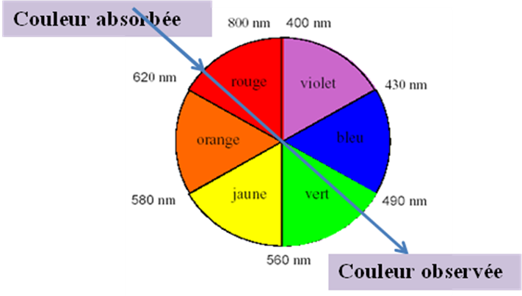

Figure 18 : Obtention de couleur d’après le principe de complémentarité.

Si nous revenons aux spectres d’absorption des verres, on trouve que dans tous les spectres il ya une bande d’absorption intense dans la région [580-620]. Cette bande s’affaiblissent au fur et à mesure que le taux de WO₃ augmente au dépond de Sb₂O₃. Donc on pourra attribuer cette bande à la présence des sites tétraédriques autour des ions de cobalt.
Si l’on admet que la structure vitreuse des verres Sb₂O₃-Na₂O, est formée par des bi-chaines de pyramides trigonales où l’on a trois liaisons Sb-O et la paire libre est dirigée vers l’extérieur de la pyramide. L’insertion de Na₂O va rompre ces bi-chaines en impliquant un oxygène dans une liaison non-pontante. Puisque le cobalt ne se trouve que dans une couleur bleu foncé qui est synonyme à un environnement tétraédrique autour des ions de cobalt. Donc on peut suggérer que le cobalt ne pourra pas occuper les sites de Sb (par substitution), mais par contre, il pourra participer à l’agencement de deux bi-chaines de la structure de l’oxyde d’antimoine. De la sorte :

Sb
Co
O
Figure 19 : Exemple d’emplacement des ions de cobalt dans un environnement tetraédrique dans le réseau vitreux de l’oxyde d’antimoine.

Cette configuration, laissera toujours les ions de cobalt occuper des sites tétraédriques malgré l’addition de Na₂O. Donc la couleur du verre restera bleu foncée.
Dans les verres ternaires, l’insertion de l’oxyde de tungstène dans le verre fait virer la couleur du verre du bleu au vert. Donc les possibilités de changement de couleur sont :
- Dés 10% de WO₃, la couleur commence déjà à perdre le ton bleu. Il ya toujours des sites tétraédriques pour le cobalt, ce qui est normale, puisque le verre contient 70 (% mol) de Sb₂O₃. Il ya possibilité de présence des ions Co³⁺ (qui donnent la couleur verdâtre au verre), mais comme les bandes d’absorption due à Co³⁺ sont très faibles comparativement aux bandes dues au Co²⁺, donc la couleur dominante reste le bleu. Donc le verre est d’une couleur bleu mais avec une teinte claire.
Les ions Co²⁺ dans des sites octaédriques n’est pas tout à fait envisageable, puisque on doit avoir une couleur rose, puis avec le bleu déjà existant, donc le bleu plus le rose ne donnera qu’une teinte violacée alors que l’on n’a pas ça dans nos verres. On pourra dire, que le Co²⁺, pourra exister (puisque on a assignée déjà au dessus, des bandes attribuées à Co²⁺ oct) mais cela devrait être en faible quantité.
- En augmentant le taux de WO₃, on augmente la possibilité d’avoir beaucoup plus d’ions W⁶⁺, et donc la formation de polyèdres octaédriques autour des ions de tungstène. Cet agencement est favorable à l’insertion des ions Co³⁺ (par substitution) dans des sites octaédriques. Ce qui est reflété par l’apparition de la couleur verte au verre. Avec bien sûr, une diminution de sites tétraédrique (environnement privilégié des ions de Sb³⁺) et bien sûr diminution de la couleur bleu et apparition beaucoup plus de la couleur verdâtre. Peut être aussi disparition d’ions Co²⁺ (oct), puisque sinon on aura apparition de la couleur violacé, ce qui n’est pas le cas.
- Une dernière constatation : Si les bandes d’absorption ont tendances à diminuée progressivement avec l’augmentation de WO₃, on pourra aussi admettre l’existence toujours d’une coloration bleu (due à Co²⁺ (tetr), puisque on a toujours des ions Sb) et bien dans ce cas la couleur verte pourra y être. Elle sera due au fait (d’après le cercle de couleur) :
Bleu + jaune donne le vert
Puisque le jaune est la couleur due à la longueur d’onde de coupure située à 420nm. Le bleu est la couleur due au dopant et bien leur somme donne finalement aussi la couleur verte.
- On voit sur la figure 20, les couleurs du verre et leurs positions exactes dans le cercle de couleur.

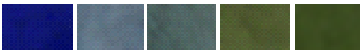
Figure 20 : Couleur des verres élaborés et cercle de couleur.

Bibliographies
[1] M. T.Soltani Thèse de doctorat d’état, Université de Biskra, (2005).
[2] W. Kauzmann, Chem. Rev., 43 (1948) 219.
[3] A. Dietzel, Glastech. Ber. 22, 41 (1968).
[4] W. H. Zachariansen, J. Chem.Soc. 54 (1932) 3841.
[5] M.G. Brik, I.V. Kityk, Solid State Commun. 143 (2007) 326.
[6] M. Luo, Y. Jiang, Ch. Xu, X. Yang, A. Burger, N.G. Giles, J. Phys. Chem. 67 (2006) 2596.
[7] T. Abritta, F.H. Black, J. Lumin. 48 (1991) 558.
[8] M.B. Camargo, R.D. Stultz, M. Birnbaum, M. Kokta, Opt. Lett. 20 (1995) 339.
[9] B.Z. Shakhashiri, Chemical Demonstrations, Vol. 1 (University of Wisconsin, Madison, WI, 1983) pp. 280-285.
[10] J.H. Day, Chem. Rev. 68 (1968) 649.
[11] J.A. Duffy, M.D. Ingram, Phys. Chem, Glasses 16 (1975) 119.
[12] B. Ancora, M. Magini, A.F. Sedda, J. Chem. Phys. 88 (1988)2015.
[13] A. Paul, R.W. Douglas, Phys. Chem. Glasses 9 (1968) 21.
[14] H.D. Schreiber, M.W. Medlin, Ceram. Trans. 61 (1995) 151.(Marcel Dekker, New York, 1976) pp. 281-289.( 1983) pp. 213-214.
[15] G. Poirier, Thèse de l’université de Rennes (2003)..
[16] V. Sudarsan, S. K. Kulshreshtha, J. Non cryst. Solids, 286, (2001), 99-107.

